第五组主题训练卷
寓言故事
一、主题感悟。(26分)
1. 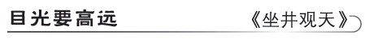
(1)《坐井观天》这则寓言，通过______和______对天的大小的争论，阐述了这样一个道理：__________________________
(2)“青蛙笑了”，青蛙笑小鸟______________，“小鸟也笑了”，小鸟笑青蛙__________。
(3)后来如果这只青蛙跳出井口，它看到_______________，它会说：
“______________________________________________”
2. 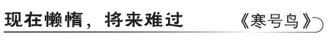
《寒号鸟》一文中，喜鹊和寒号鸟是________。喜鹊劝寒号鸟要趁______，快______。不然______懒惰，将来______。结果寒号鸟不听劝告，最后被________。这个故事告诉我们：______
_______________________________________________________
3.
(1)________葫芦藤上长满了绿叶，开出了几朵________小花。花谢以后，藤上挂了几个________。那个人______都要去看几次。
(2)文中，那个人一心想要心爱的________长大，认为叶子上的______与______毫无关联。最终葫芦被______蛀了，他的愿望也落空了。这个故事告诉我们：_______________________________
二、主题链接。(10分)
老师让你坐在最后一排，还叮嘱你要帮助学习上有困难的同学。可是你视力不太好，坐在后面，黑板上的字看不清楚。这时你应该和老师怎样商量呢？
_______________________________________________________
_______________________________________________________
_______________________________________________________
_______________________________________________________
三、主题应用。(64分)
1.阅读拓展。(34分)
在我们村旁的山坡上，到处是果林。在阳光下，那熟透的柿子像一盏盏红灯笼挂在枝头。满树的红苹果像孩子们的一张张笑脸。在葡萄架下，有成串的葡萄，它们有红的，有绿的，还有紫的。一阵凉风吹来，满树的果儿点着头，散发出甜甜的香味。
(1)这段话有____句。(1分)
(2)为下面的水果涂上适当的颜色。(6分)
INCLUDEPICTURE "E:\\分类文件\\2018秋\\RJ\\2R\\2R《好卷》\\P25-1.TIF" \* MERGEFORMATINET 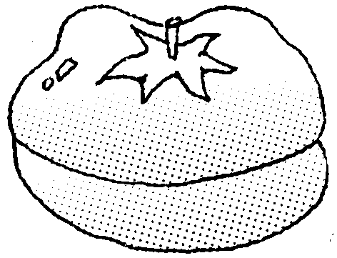 INCLUDEPICTURE "E:\\分类文件\\2018秋\\RJ\\2R\\2R《好卷》\\P25-2.TIF" \* MERGEFORMATINET 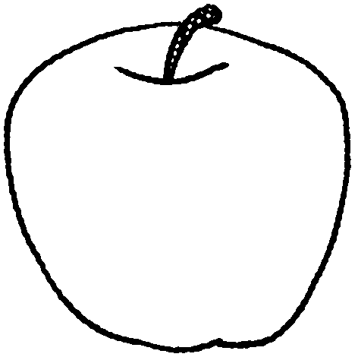 INCLUDEPICTURE "E:\\分类文件\\2018秋\\RJ\\2R\\2R《好卷》\\P25-3.TIF" \* MERGEFORMATINET 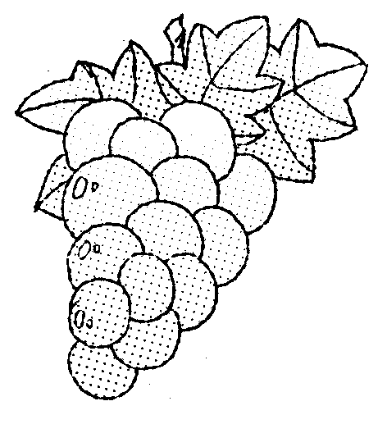
(3)____________像灯笼。______________像孩子们的笑脸。
葡萄的颜色有______，______，还有______。(5分)
(4)我会写出比文中更美的句子。(12分)
a____________像________。
b__________有______，有______，还有______。
(5)我会填一填。(6分)
一盏盏______ 一张张______ 一串串______
一排排______ 一架架______ 一个个______
(6)多美的秋天呀！你还能写出两个描写秋天的四字词语吗？(4分)
________________________________________________________
2.第二年，这个人又种了一棵葫芦，长长的葫芦藤上一片绿色，开出了许多小花……请你展开想象，继续写下去。(30分)
第五组主题训练卷
寓言故事
一、1.(1)青蛙 小鸟 看问题，认识事物，只有站得高，才能看得远。
(2)说大话 坚持错误
(3)无边无际的天空 是我太自以为是了，小鸟说的才是正确的。
2．邻居 天晴 做窝 现在 难过 冻死了 不要只顾眼前，应该对自己的将来进行打算，用自己辛勤的劳动来创造生活！
3．(1)细长的 雪白的 小葫芦 每天
(2)小葫芦 蚜虫 葫芦 蚜虫 事物与事物之间关系密切，不可为追求结果而不在乎细节。
二、示例：老师，您好！我非常乐意帮助学习上有困难的同学。我会利用课余时间积极帮同学补习功课的。但是，我的视力不好，坐在最后一排，眼睛看不见黑板上的字，您能不能给我调下座位呢？
三、1.(1)5
(2)略。
(3)熟透的柿子 满树的红苹果 红的 绿的 紫的
(4)示例：a绿绿的荷叶 一把伞 b文具盒里 铅笔 尺子 橡皮
(5)示例：明灯 白纸 珍珠 座位 飞机 苹果
(6)示例：秋高气爽 天高云淡
2．略。

